الجمهورية الجزائرية الديمقراطية الشعبية
متوسطة المجاهد المرحوم بن ملوكة محمد بالزبوجة السنة الدراسية: 2024-2025
التصحيح النموذجي لإختبار الفصل الثالث المستوى: الثانية متوسط
المادة: العلوم الفيزيائية والتكنولوجيا المدة: ســـــــــــــــــاعة
عناصر الإجابة | العلامة
 | مجزأة | مجموع
الجزء الأول: (12 نقطة)
التمرين الأول: (06 نقاط)
تكملة الفراغ بما يناسب:
- يمكن مغنطة مسمار حديدي أو فولاذي عن طريق الدّلك أو اللمس،
حيث يسمى الفولاذ مغناطيس دائم، والحديد مغناطيس مؤقت
- للوشيعة الممغنطة وجهان، أحدهما وجه شمالي (N)، والآخر وجه جنوبي (S).
- تسمى مجموعة الخطوط التي تشكّلها برادة الحديد حول مغناطيس بـالطيف المغناطيسي.
- تأخذ الإبرة المغناطيسية في الحالة العادية عندما تكون بعيدة عن الأجسام المغناطيسية والمغانط الوضع شمال – جنوب جغرافي (يتجه قطبها الشمالي نحو الشمال الجغرافي).
- حدّد أقطاب الإبرة المغناطيسية في كل موضع:
N
S
S
S
N
N
S
N
S
N
S
N
S
S
S
N
N
N

 | 4 x 0.5 | 02
 | 3 x 0.5 | 01.5
 | 0.5 | 0.5
 | 0.5 | 0.5
 | 01.5 | 01.5
التمرين الثاني: (06 نقاط)
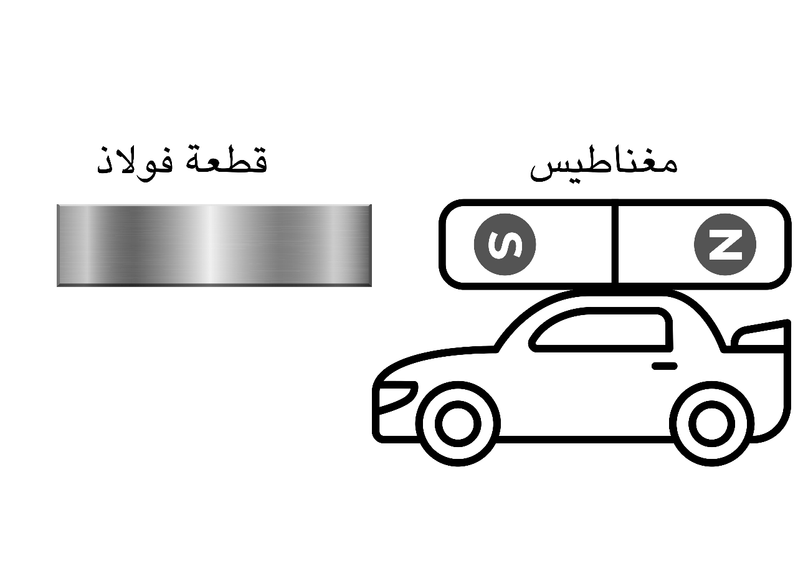
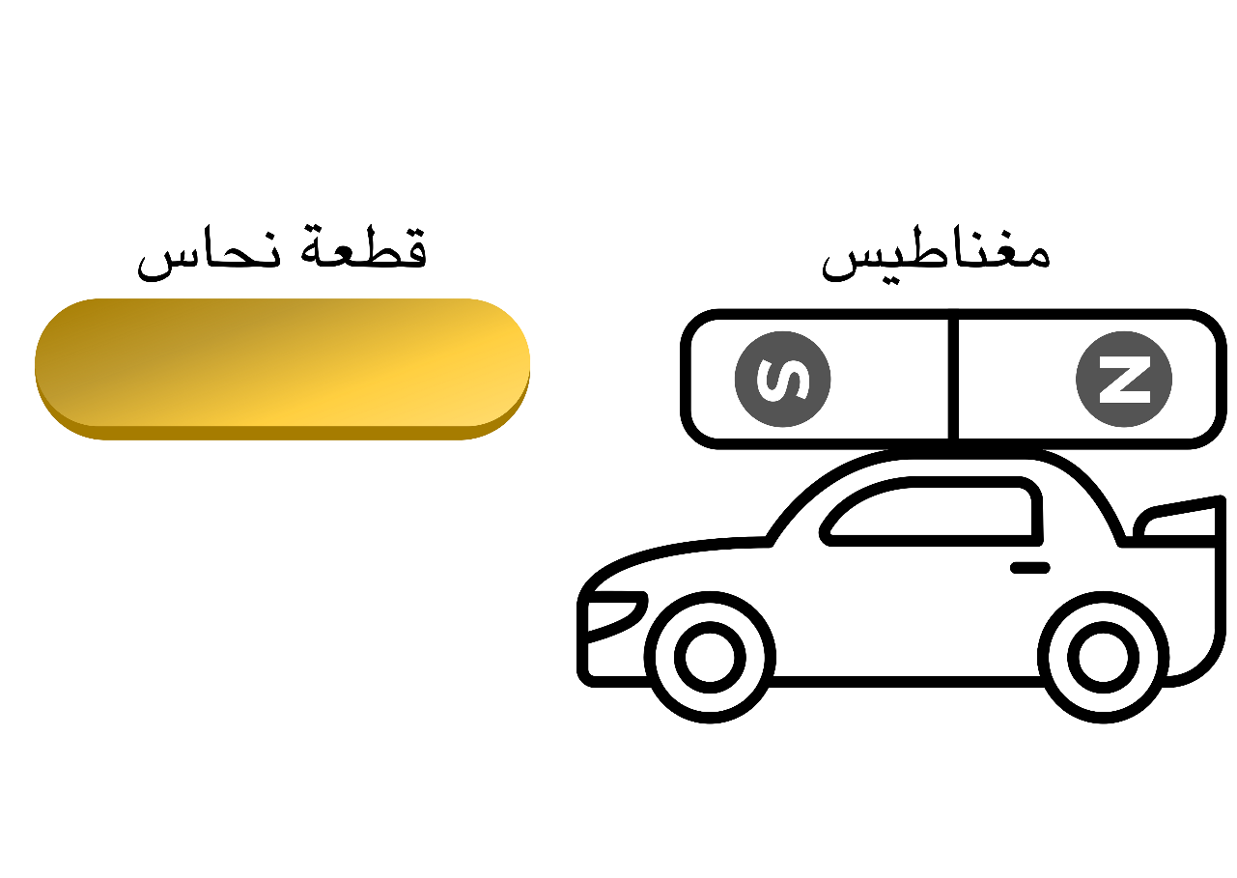
الحالة الثانية
 | الحالة الأولى
الملاحظة: لايحدث شيء (لاتتحرك السيارة ولا تنجذب نحو قطعة النحاس)  التعليل: لأن النحاس من المواد غير المغناطيسية (التي لايجذبها المغناطيس) | الملاحظة: تتحرك السيارة (تنجذب) إلى قطعة الفولاذ.  التعليل: لأن الفولاذ من المواد المغناطيسية (التي يجذبها المغناطيس)
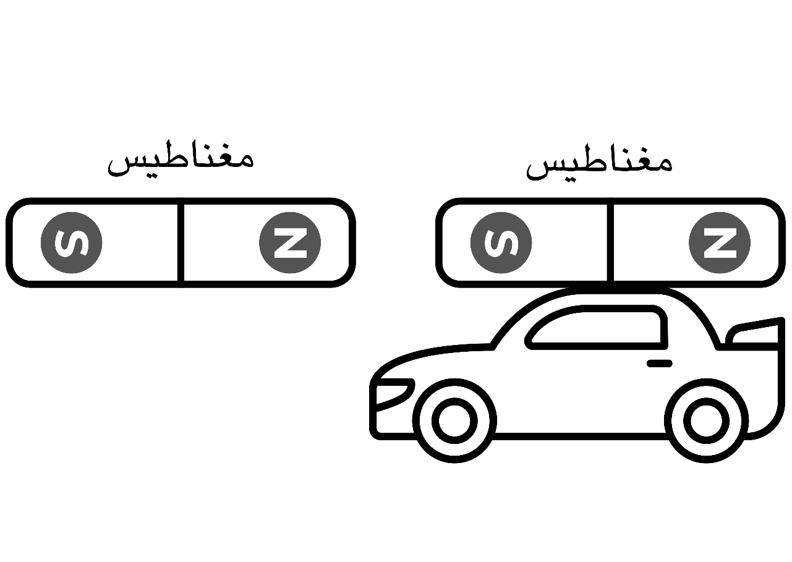  الحالة الثالثة | 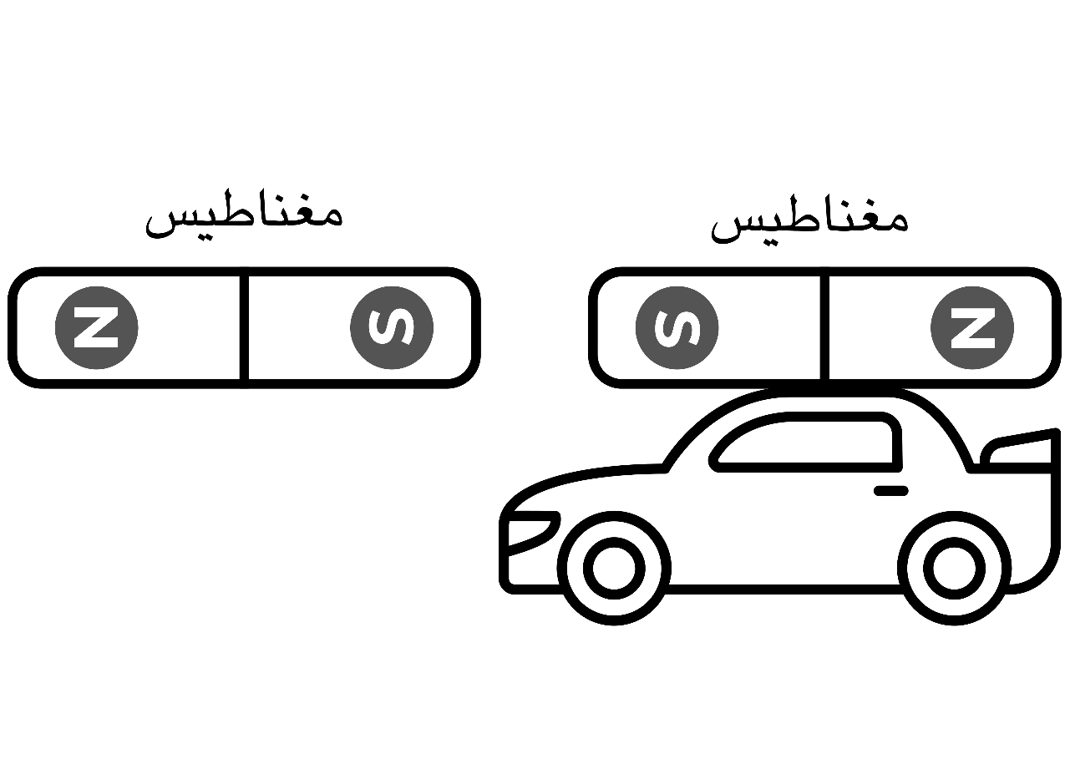  الحالة الرابعة
الملاحظة: تتحرك السيارة، حيث تنجذب نحو المغناطيس.  التعليل: لأن القطبان المختلفان لمغناطيسين يحدث بينهما تجاذب. | الملاحظة: تتحرك السيارة، حيث تبتعد (تنفر) عن المغناطيس.  التعليل: لأن القطبان المتماثلان لمغناطيسين يحدث بينهما تنافر.

 | الحالة 01:  الملاحظة: 0.75  التعليل:  0.75 | 01.5
 | الحالة 02:  الملاحظة: 0.75  التعليل:  0.75 | 01.5
 | الحالة 03:  الملاحظة: 0.75  التعليل:  0.75 | 01.5
 | الحالة 04:  الملاحظة: 0.75  التعليل:  0.75 | 01.5
الجزء الثاني: (08 نقاط)
الوضعية الإدماجية:
هناك علاقة وطيدة بين المغناطيس والتيار الكهربائي وهي ما يعرف بالكهرومغناطيسية، والتي لها تطبيقات في العديد من الأجهزة والآلات المستعملة في حياتنا اليومية، ولفهم هذه العلاقة أكثر قام خالد بإنجاز التركيب التجريبي الموضّح في الوثيقة (01).
ناقل مستقيم
الوثيقة (01)
S
N

- اسم هذه التجربة: تجربة أرستد
- بعد غلق القاطعة نلاحظ:
- توهج المصباح
- انحراف الإبرة المغناطيسية عن وضعها الأصلي (شمال – جنوب جغرافي).
- تفسير ما حدث:
- توهج المصباح دليل على مرور التيار الكهربائي في الدارة.
- انحراف الإبرة المغناطيسية عن وضعها الأصلي دليل على وجودها داخل حقل مغناطيسي، هذا الحقل المغناطيسي ناتج عن مرور التيار الكهربائي في الناقل المستقيم.
- عكس قطبي البطارية نلاحظ:
تنحرف الإبرة المغناطيسية عن وضعها الأصلي، لكن في الاتجاه المعاكس للحالة الأولى .

شبكة تقييم الوضعية الإدماجية |  |  | العلامة
المعايير | الأسئلة | المؤشرات | مجزأة | مجموع
الوجاهة | س1  س2  س3 | - تسمية التجربة الموضّحة في الوثيقة (01).  - ملاحظة ما يحدث عند غلق القاطعة.  - تفسّير الملاحظة.  - ملاحظة ما يحدث عند عكس قطبي البطارية. | 0.5 | 02
 |  |  | 0.5
 |  |  | 0.5
 |  |  | 0.5
الإستخدام السليم لأدوات المادة | س1  س2  س3 | - تسمية التجربة بتجربة أرستد.  - الملاحظة:  - توهج المصباح.  - انحراف الإبرة المغناطيسية عن وضعها الأصلي.  - التفسير:  انحراف الإبرة المغناطيسية بسبب وجود حقل مغناطيسي.  - الملاحظة: انحراف الإبرة المغناطيسية في الاتجاه المعاكس للحالة الأولى. | 0.5 | 05
 |  |  | 01 x 2
 |  |  | 01.5
 |  |  | 01
الإنسجام | كل  الأسئلة | - التعبير بلغة علمية سليمة  - التسلسل المنطقي للأفكار  - دقة الإجابة | 0.5 | 0.5
الإبداع  والإتقان | كل  الأسئلة | - وضوح الخط  - تنظيم الفقرات  - الابداع | 0.5 | 0.5

